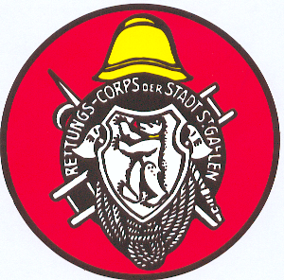

**Tätigkeitsprogramm 2016**

20. Februar Fondueplausch im Nördli

18. März HV

09. April Nördli-Putztag

28. Mai Nördli 10-Kampf der Löschzüge

04. Juni RC-Reise

11. Juni Altgardistentreffen

10. September letzter Degersheimer Feuerwehrmarsch

28./29. Oktober Nördli-Metzgete

19. November Indoorklettern (Anmeldeschluss 1.11.2016)

10. Dezember RC-Chlaus

**Ausblick 2017 (vorläufig)**

10./11. Februar Fondueplausch im Nördli

31. März HV

08. April Nördli-Putztag

13. Mai Nördli 10-Kampf der Löschzüge

10. Juni Altgardistentreffen

27./28. Oktober Nördli-Metzgete

09. Dezember RC-Chlaus